2020年高考物理100考点最新模拟题千题精练
第四部分 曲线运动
专题4.13 竖直面内或斜面内的圆周运动的绳模型（基础篇）
一．选择题
1．（4分）（2019山东济南期末）如图所示，固定在水平地面上的圆弧形容器，容器两端A、C在同一高度上，B为容器的最低点，圆弧上E、F两点也处在同一高度，容器的AB段粗糙，BC段光滑。一个可以看成质点的小球，从容器内的A点由静止释放后沿容器内壁运动到F以上、C点以下的H点（图中未画出）的过程中，则（ ）
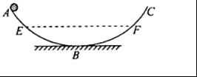
A．小球运动到H点时加速度为零
B．小球运动到E点时的向心加速度和F点时大小相等
C．小球运动到E点时的切向加速度和F点时的大小相等
D．小球运动到E点时的切向加速度比F点时的小
【思路分析】根据受力分析和功能关系分析速度和加速度。
【名师解析】H为光滑圆弧上的最高点，速度为零，加速度不为零，故A错误；
小球在AB粗糙，运动过程机械能减小，BC光滑，运动的过程机械能守恒，所以同一高点速度大小不同，所以向心加速度不同，故B错误；
根据受力分析知在AB弧受摩擦力，BC弧不受摩擦力，切线方向BC上的合力较大，根据牛顿第二定律知切线方向加速度E点加速度较小，故C错误，D正确；
【参考答案】：D。
【名师点评】本题需要注意的是E、F的速度问题，注意AB段粗糙，BC段光滑所引起的速度不同。
2. .（2019高考仿真模拟4）太极球是广大市民中较流行的一种健身器材．将太极球（拍和球）简化成如图所示的平板和小球，熟练的健身者让球在竖直面内始终不脱离板而做半径为R的匀速圆周运动，且在运动到图中的A、B、C、D位置时球与板间无相对运动趋势．A为圆周的最高点，C为最低点，B、D与圆心O等高．球的质量为m，重力加速度为g，则
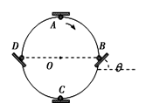
A．在C处板对球施加的力比在A处大6mg
B．球在运动过程中机械能不守恒
C．球在最低点C的速度最小值为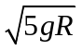
D．板在B处与水平方向的倾角θ随速度的增大而增大
【参考答案】BD
【名师解析】设球运动的线速率为v，半径为R，则在A处时： 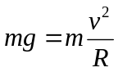①
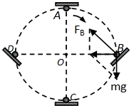
在C处时： 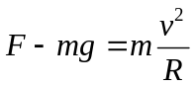②
由①②式得： 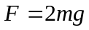，即在C处板对球所需施加的力比A处大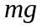，故A错误；
球在运动过程中，动能不变，势能时刻变化，故机械能不守恒，故B正确；
球在任意时刻的速度大小相等，即球在最低点C的速度最小值为等于在最高点最小速度，根据，得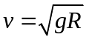，故C错误；
根据重力沿水平方向的分力提供向心力，即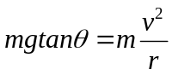，故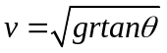，故板在B处与水平方向倾斜角随速度的增大而增大，故D正确。
【名师点睛】本题考查了向心力公式的应用，重点要对物体的受力做出正确的分析，列式即可解决此类问题。
3．（2017·杭州模拟）如图甲所示，用一轻质绳拴着一质量为m的小球，在竖直平面内做圆周运动(不计一切阻力)，小球运动到最高点时绳对小球的拉力为T，小球在最高点的速度大小为v，其Tv²图象如图乙所示，则( )
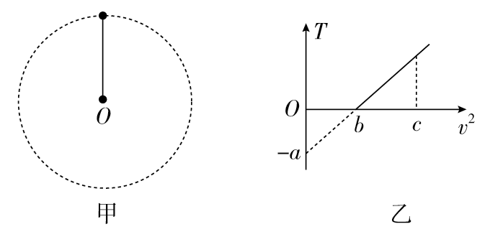
A．轻质绳长为
B．当地的重力加速度为
C．当v²＝c时，轻质绳的拉力大小为＋a
D．只要v²≥b，小球在最低点和最高点时绳的拉力差均为6a
【参考答案】 BD
【名师解析】 设绳长为L，最高点由牛顿第二定律得：T＋mg＝，则T＝－mg。对应图象有：mg＝a得g＝，故B正确。＝得：L＝，故A错误。当v²＝c时，T＝·c－mg＝·c－a，故C错误。当v²≥b时，小球能通过最高点，恰好通过最高点时速度为v，则＝mg。在最低点的速度v′，则mv²＋mg·2L＝mv′²，F－mg＝，可知小球在最低点和最高点时绳的拉力差为6mg即6a，故D正确。
4.(2016·海南高考)如图，光滑圆轨道固定在竖直面内，一质量为m的小球沿轨道做完整的圆周运动。已知小球在最低点时对轨道的压力大小为N₁，在最高点时对轨道的压力大小为N₂。重力加速度大小为g，则N₁－N₂的值为( )
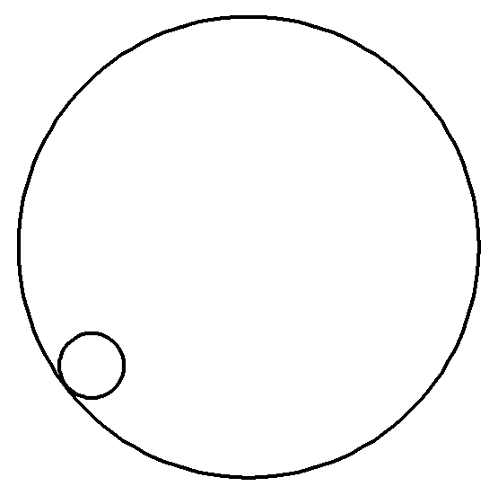
A.3mg B.4mg C.5mg D.6mg
【参考答案】D
【名师解析】设小球在最低点速度为v₁，在最高点速度为v₂，根据牛顿第二定律，在最低点：N₁－mg＝m，
在最高点：N₂＋mg＝m
同时从最高点到最低点，根据机械能守恒定律得
mg·2R＝mv－mv
联立以上三式可得N₁－N₂＝6mg，故选项D正确。
5.(2017·辽宁铁岭联考)飞机由俯冲到拉起时，飞行员处于超重状态，此时座椅对飞行员的支持力大于飞行员所受的重力，这种现象叫过荷。过荷过重会造成飞行员四肢沉重，大脑缺血，暂时失明，甚至昏厥。受过专门训练的空军飞行员最多可承受9倍重力的影响。g取10 m/s²，则当飞机在竖直平面上沿圆弧轨道俯冲、拉起的速度为100 m/s时，圆弧轨道的最小半径为( )
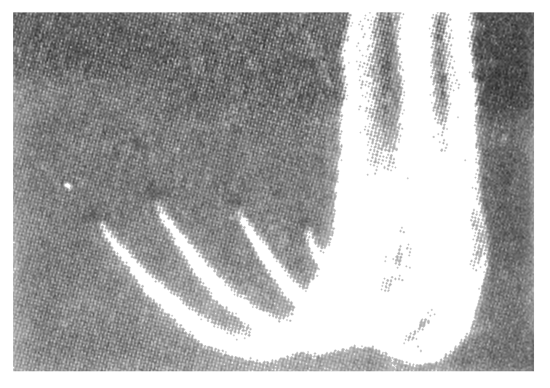
A.100 m B.111 m C.125 m D.250 m
【参考答案】C
【名师解析】 在飞机经过最低点时，对飞行员受力分析，受重力mg和支持力F_{N}，两者的合力提供向心力，由题意知，当F_{N}＝9mg时，圆弧轨道半径最小为R_{min}。由牛顿第二定律列方程，F_{N}－mg＝m，联立解得R_{min}＝＝125 m，故选项C正确。
6.（2018洛阳名校联考）如图所示，内壁光滑半径大小为R的圆轨道竖直固定在桌面上，一个质量为m的小球静止在轨道底部A点．现用小锤沿水平方向快速击打小球，击打后迅速移开，使小球沿轨道在竖直面内运动．当小球回到A点时，再次用小锤沿运动方向击打小球，通过两次击打，小球才能运动到圆轨道的最高点．已知小球在运动过程中始终未脱离轨道，在第一次击打过程中小锤对小球做功W₁，第二次击打过程中小锤对小球做功W₂.设先后两次击打过程中小锤对小球做功全部用来增加小球的动能，则W₁/W₂的值可能是( )
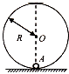
A．1/2 B．2/3 C．3/4 D．1
【参考答案】AB
【名师解析】由于通过两次击打，小球才能运动到圆轨道的最高点，且小球始终未脱离轨道，所以第一次击打小球后，小球运动的高度不能超过R，则有W₁≤mgR，由于第二次击打后小球能运动到最高点，则有W₁＋W₂＝mg2R＋mv²，mg＝m，可得≤，故选项A、B项正确．
7．如图所示，轻绳的一端固定在O点，另一端系一质量为m的小球(可视为质点)．当小球在竖直平面内沿逆时针方向做圆周运动时，通过传感器测得轻绳拉力F、轻绳与竖直线OP的夹角θ满足关系式F＝a＋bcos θ，式中a、b为常数．若不计空气阻力，则当地的重力加速度为( )
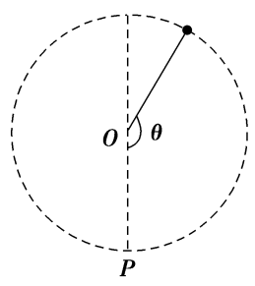
A. B. C. D.
【参考答案】D解析：在最高点时：设此时物体的速度为v₁，由题意可知：θ＝180°，绳的拉力F₁＝a－b；根据向心力公式有：mg＋a－b＝；在最低点时：设此时物体的速度为v₂，由题意可知：θ＝0°，绳的拉力T₁＝a＋b；根据向心力公式有：a＋b－mg＝；只有重力做功，由机械能守恒定律：mv＝mv＋mg(2r)，解得：g＝，选项D正确．
8．(2016·山东潍坊高三一检)如图所示，轻绳的一端固定在O点，另一端系一质量为m的小球，在最低点给小球一个初速度，小球恰好能够在竖直平面内完成圆周运动，选项中给出了轻绳对小球拉力F跟小球转过的角度θ(0°≤θ≤180°)的余弦cos θ关系的四幅图象，其中A是一段直线，B是一段余弦函数线，C、D是一段抛物线，这四幅F－cos θ图象正确的是( )
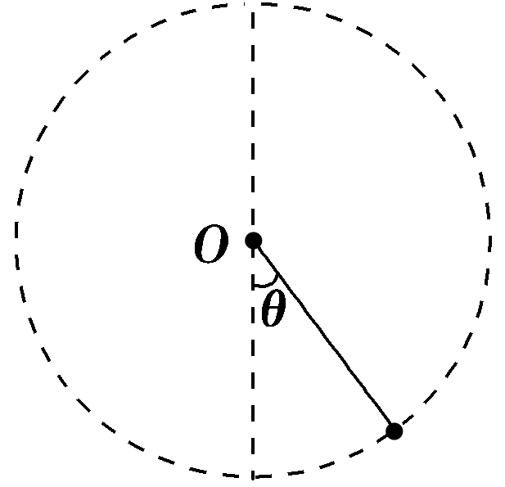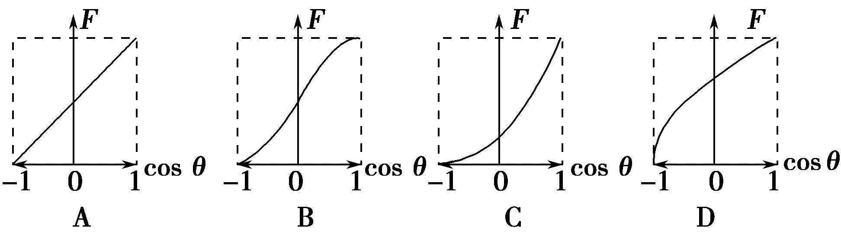
【参考答案】A
【名师解析】从最低点到与竖直方向夹角θ位置，根据机械能守恒得，mv＝mgL(1－cos θ)＋mv²，当小球恰好通过最高点时，有mv＝mg·2L＋mv，mg＝，解得，v₀＝，又F－mgcos θ＝，联立可得，F＝3mg＋3mgcos θ，可见F与cos θ是一次函数关系，因此F－cos θ图象是一条直线，故A正确。
9.(2016·江苏南通高三期末)“水流星”是一种常见的杂技项目，该运动可以简化为轻绳一端系着小球在竖直平面内的圆周运动模型，如图所示，已知绳长为L，重力加速度为g，忽略空气阻力，则( )
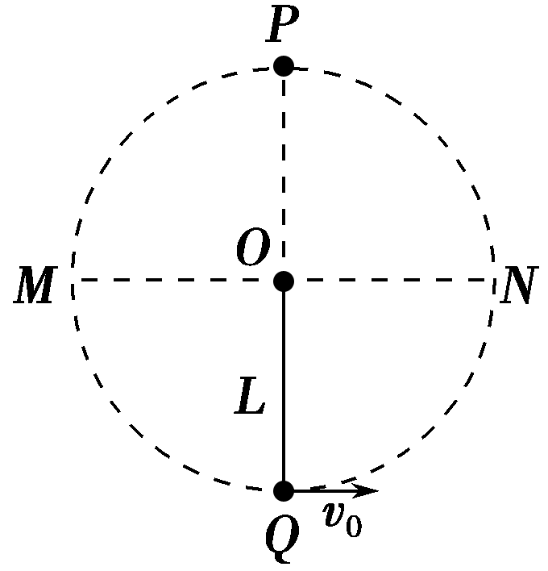
A．小球运动到最低点Q时，处于超重状态
B．小球初速度v₀越大，则在P、Q两点绳对小球的拉力差越大
C．若v₀＞，则小球一定能通过最高点P
D．若v₀＜，则细绳始终处于绷紧状态
【参考答案】ACD
【名师解析】小球在最低点时，有竖直向上的加速度，小球处于超重状态，A正确；设小球在最高点的速度为v，由动能定理得，
－mg·2l＝mv²－mv，
对小球在P点、Q点受力分析，有mg＋F₁＝m，
F₂－mg＝m，
联立解得，F₂－F₁＝6mg，与小球的速度无关，B错误；小球刚好通过最高点P时只受重力，重力提供向心力，mg＝m，v＝，联立可得，v₀＝，当v₀＞时，小球一定能够通过最高点P，C正确；若v₀＜，设小球能够上升的最大高度h，由机械能守恒得，mgh＝mv＝mgL，所以h＝，小球上升的最高点尚不到与O水平的高度，所以细绳始终处于绷紧状态，故D正确。
10．(2016福建质检)如图，长均为L的两根轻绳，一端共同系住质量为m的小球，另一端分别固定在等高的A、B两点，A、B两点间的距离也为L。重力加速度大小为g。今使小球在竖直平面内以AB为轴做圆周运动，若小球在最高点速率为v时，两根绳的拉力恰好均为零，则小球在最高点速率为2v时，每根绳的拉力大小为（ ）

A．mg B．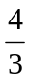mg C．3mg D．2mg
【参考答案】A
【名师解析】设小球在竖直面内做圆周运动的半径为r，小球运动到最高点时轻绳与圆周运动轨道平面的夹角为θ=30°，则有r=Lcosθ= L。根据题述小球在最高点速率为v时，两根绳的拉力恰好均为零，有mg=m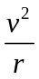 ；小球在最高点速率为2v时，设每根绳的拉力大小为F，则有2Fcosθ+mg=m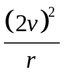，联立解得：F=mg，选项A正确。
11．(2016·连云港六校联考)如图所示，用一根长杆和两个定滑轮的组合装置来提升重物M，长杆的一端放在地面上通过铰链连接形成转动轴，其端点恰好处于左侧滑轮正下方O点处，在杆的中点C处拴一细绳，通过滑轮后挂上重物M，C点与O点的距离为L，现在杆的另一端用力，使其逆时针匀速转动，由竖直位置以角速度ω缓慢转至水平(转过了90°角)．下列有关此过程的说法中正确的是( )
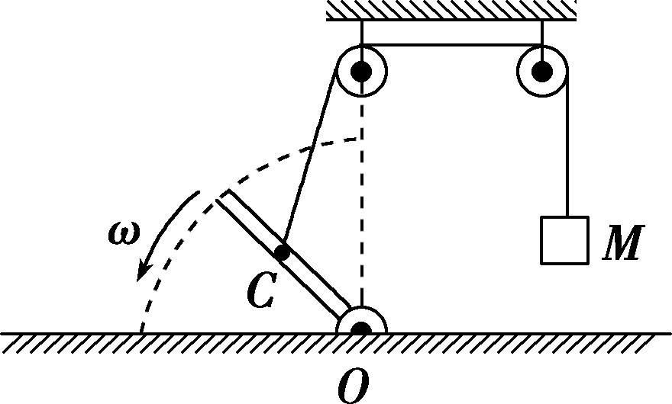
A．重物M做匀速直线运动 B．重物M做变速直线运动
C．重物M的最大速度是ωL D．重物M的速度先减小后增大
【参考答案】BC
【名师解析】设C点线速度方向与绳子的夹角为θ(锐角)．由题知C点的线速度为ωL，该线速度在绳子方向上的分速度就为ωLcos θ，θ的变化规律是开始最大(90°)，然后逐渐变小，所以ωLcos θ逐渐变大，直至绳子和杆垂直，θ变为0，绳子的速度变为最大，为ωL，然后，θ又逐渐增大，ωLcos θ逐渐变小，绳子的速度变小，所以重物的速度先增大后减小，最大速度为ωL，故选项BC正确．

